Januar 2024

Bilag 1 til teknisk forskrift 3.3.1 for energilageranlæg

Energilageranlæg i kategori A

Version 1.0

Versionslog

|  |  |  |
| --- | --- | --- |
| **Version** | **Ændring** | **Dato** |
| 1.0 | Oprettet ud fra den tekniske forskrift 3.3.1 krav til energilageranlæg revision 4. | 16-01-2024 |

Indholdsfortegnelse

Versionslog 2

Indholdsfortegnelse 3

Dokumentation – Type A 4

B1.1. Dokumentation for energilageranlæg i type A 4

B1.2. Dokumentation for energilageranlæg i type A 7

Dokumentation – Type A

* 1. Dokumentation for energilageranlæg i type A

Dokumentationen udfyldes med data for energilageranlægget og sendes til elforsyningsvirksomheden.

* + 1. Identifikation

|  |  |
| --- | --- |
| Anlæg: | Beskrivelse af anlægget: |
| Global Service Relation Number (GSRN-nummer): |  |
| Anlægsejer navn og adresse: |  |
| Anlægsejer telefonnummer: |  |
| Anlægsejer e-mail: |  |
| Inverter – fabrikat: |  |
| Inverter – model: |  |
| Inverter – nominel effekt: |  |
| Inverter – antal faser |  |
| Lagermedie – fabrikat: |  |
| Lagermedie – modelnr.: |  |
| Lagermedie – udnytbar energilagerkapacitet [kWh] |  |

* + 1. Positivliste

|  |  |
| --- | --- |
| Er energilageranlægget på positivlisten?  Hvis Nej, skal bilag B1.2 også udfyldes. | Ja  Nej |

* + 1. Automatisk indkobling eller genindkobling

|  |  |
| --- | --- |
| Er automatisk indkobling aktiveret?  Hvis Ja, med hvilke indstillingsværdier? | Ja  Nej  Spændingsinterval:  __195,5 V til _253_V  Frekvensinterval:  DK1  ___49,8__Hz til _50,2____Hz  Observationstid:  __3__ min  Gradient:  _______0,33____ %/min |

* + 1. Frekvensrespons - Overfrekvens

|  |  |
| --- | --- |
| Er frekvensresponsfunktionen for overfrekvens aktiveret?  Hvis Ja, med hvilke indstillingsværdier?  Frekvenstærskel (fRO):  Statik:  Tid til ø-drift-detektering (minimum responstid): | Ja  Nej  DK1  ___50,2_ Hz  _____5__ %  __500__ ms |

* + 1. Reaktiv effekt

|  |  |
| --- | --- |
| Hvad leverer anlægget af reaktiv effekt? | __1___ cosφ  Induktiv  Kapacitiv |

* + 1. Beskyttelse
       1. Relæindstillinger

I nedenstående tabel angives de aktuelle værdier på idriftsættelsestidspunktet.

|  |  |  |  |  |  |
| --- | --- | --- | --- | --- | --- |
| **Beskyttelsesfunktion** | **Symbol** | **Indstilling** | | **Funktionstid** | |
| Overspænding (trin 2) | U>> | 264,5 | V | 200 | ms |
| Overspænding (trin 1) | U> | 253 | V | 60 | s |
| Underspænding (trin 1) | U< | 195,5 | V | 50 | s |
| Underspænding (trin2)* | U<< | 184 | V | 200 | ms |
| Overfrekvens | *f>* | 51,5 | Hz | 200 | ms |
| Underfrekvens | *f<* | 47,5 | Hz | 200 | ms |
| Frekvensændring* | df/dt | ±2,5 | Hz/s | 80 | ms |

*Mindst en af funktionerne skal aktiveres.

* + 1. Underskrift

|  |  |
| --- | --- |
| Dato for idriftsættelse: |  |
| Installatørfirma: |  |
| Idriftsættelsesansvarlig: |  |
| Underskrift (Idriftsættelsesansvarlig): |  |
| Anlægsejer: |  |
| Underskrift (anlægsejer): |  |

**Dokumentation for udfyldelse**

**B1.1.3 Automatisk indkobling eller genindkobling**

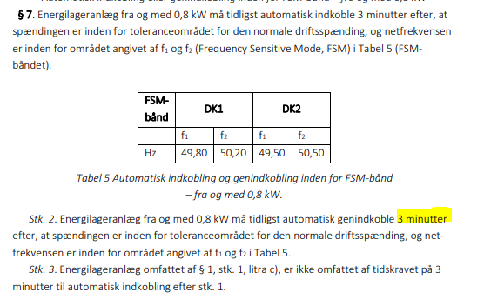

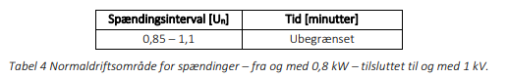

*Gradient for aktiv effekt ved automatisk ind- og genkobling – fra og med 0,8 kW*

§ 8. Energilageranlæg fra og med 0,8 kW skal ved automatisk indkobling eller genindkobling, indstille gradienten for den aktive effekt til 20 % af Pn pr. min, dog maksimalt 1 MW pr. sekund.

Stk. 2. Gradienten for aktiv effekt ved automatisk ind- og genkobling efter stk. 1 skal indstilles med: 8/87 Dok. 24/01784-1 Offentlig/Public a) en opløsning for angivelse af set punkt for aktiv effekt på mindst 1 % af Pnl og Pno eller bedre.

Stk. 3. Kravet til rampehastighed efter stk. 1 gælder ikke ved levering af systemydelser eller ved aktivering af en påkrævet teknisk egenskab i energilageranlægget, herunder LFSM-U og LFSM-O

**B1.1.4 Frekvensrespons – Overfrekvens**

**§23**

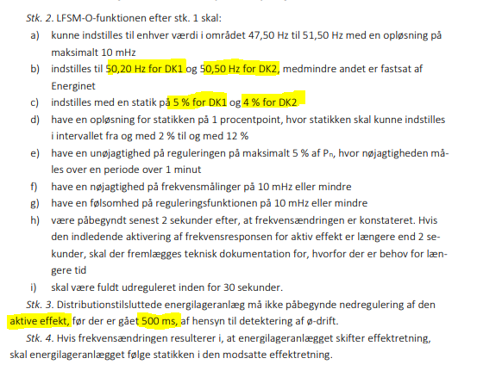

**B1.1.6.1 Relæindstillinger**

